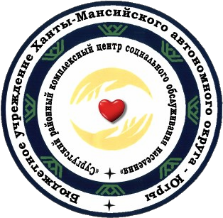
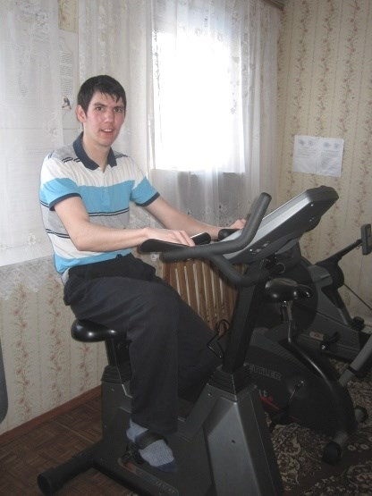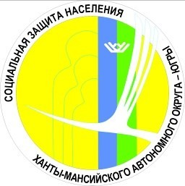БУ «Сургутский районный комплексный центр социального обслуживания населения» Адрес: г. Сургут, ул. Лермонтова, д. 3/1
оформлении
Программа курса реабилитации для
инвалидов молодого возраста (3 места)
Оздоровительные мероприятия, общеукрепляющие
упражнения, занятия на тренажерах; Социокультурные мероприятия
(беседы, экскурсии; проведение праздничных мероприятий,
музыкальная терапия,
занятия в клубах по интересам, трудовая терапия);
Занятия по социально-бытовой реабилитации и адаптации
(обучение инвалидов пользования
средствами ухода и
техническими средствами реабилитации);
Социально-психологическая реабилитация (беседы, тренинги, психологические консультации);

Мероприятия по социально–средовой реабилитации (консультирование и информирование);
Мероприятия по использованию трудовых возможностей,
содействие обучению
доступным профессиональным навыкам, оказание помощи в
трудоустройстве (помощь в
документов).

Директор
Бибалаева Умайра Насруллаевна
Тел.: приемная: 8 (3462) 32-92-50
Филиал в г.п. Белый Яр
Адрес: г.п. Белый Яр, ул. Лесная, д. 20/1
Заведующий филиалом Кроль Татьяна Григорьевна Тел/факс: 8(3462) 74-55-01
Заведующий
социально-реабилитационным отделением
Чуднова Татьяна Геннадьевна
тел.: 8 (3462) 74-61-02
Специалист по социальной работе
Атаева Джувайрат Сайпуллаевна Специалист по реабилитации инвалидов Верхоглядова Людмила Ивановна Инструктор по труду
Маринова Ольга Анатольевна
Психолог
Иванова Нина Климентьевна Музыкальный руководитель
Завьялова Татьяна Викторовна

E-mail: SurRKCSON@admhmao.ru
Информацию о работе учреждения Вы можете получить на сайте учреждения
sodeistvie86.ru
в официальных группах в социальных сетях
ok.ru/groupsodeystvie86 vk.com/kcsonsodeystvie
Социальное обслуживание граждан Югры Официальная группа ВКонтакте
vk.com/socuslugi.ugra

Предлагаем Вам оценить нашу работу на сайте «Социальное обслуживание Ханты-Мансийского автономного округа–
Югры» по адресу http://socuslugi-ugra.ru/recreg/nez_opros.htm
или на сайте нашего учреждения sodeistvie86.ru, нажав на
баннер «Независимая оценка»
Бюджетное учреждение Ханты- Мансийского автономного округа—Югры «Сургутский районный комплексный центр социального обслуживания населения»

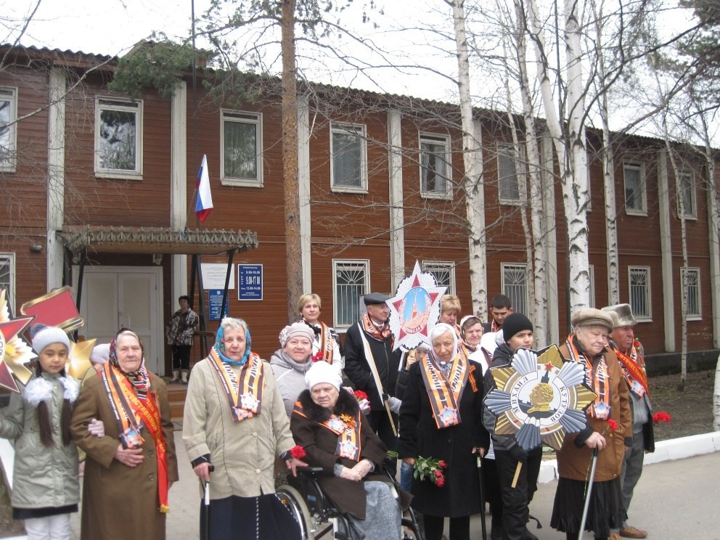
Социально- реабилитационное
отделение для граждан пожилого возраста и
инвалидов (10 мест) (сектор реабилитации инвалидов молодого возраста (3 места)

г.п. Белый Яр 2018 год

Социально-реабилитационное отделение для граждан пожилого возраста и инвалидов

Социально-реабилитационное отделение является полустационарным и обслуживает граждан, признанных нуждающимися в социальном обслуживании при наличии обстоятельств, которые ухудшают или могут ухудшить условия их жизнедеятельности.
Социально-реабилитационное отделение оснащено современным реабилитационным оборудованием, оборудованием для проведения оздоровительных мероприятий, осуществления психологической коррекции, развития коммуникативных навыков получателей социальных услуг.
Эффективность комплекса социально- реабилитационных и оздоровительных мероприятий достигает 90-95 %, что является показателем правильного подхода в выборе программ и методов направлений работы.
В кадровый состав отделения входят: специалист по социальной работе, специалист по реабилитации инвалидов, психолог, инструктор по труду, культорганизатор, музыкальный руководитель.

Реабилитация и адаптация граждан пожилого возраста и инвалидов проводится
по следующим технологиям:
- программа курса реабилитации по путевочной системе (21 день) (10 мест);
- программа обучения граждан пожилого возраста «Университет третьего возраста»;
- программа курса реабилитации для инвалидов молодого возраста (3 места).

Программа курса реабилитации
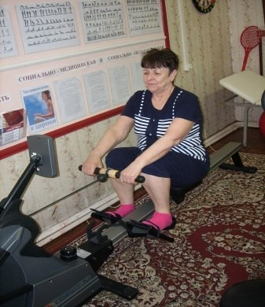 по путевочной системе
В программу курса входят:
Оздоровительные мероприятия, общеукрепляющие упражнения, занятия на тренажерах;
Социокультурные мероприятия
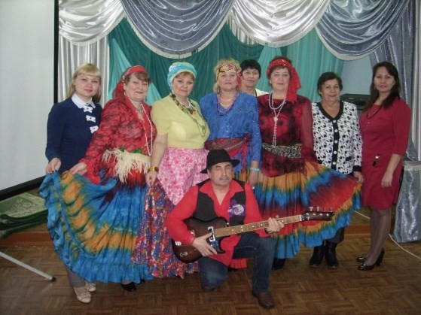(беседы, экскурсии; проведение празднич- ных мероприятий, му- зыкальная терапия, занятия в клубах по интересам, трудовая терапия);

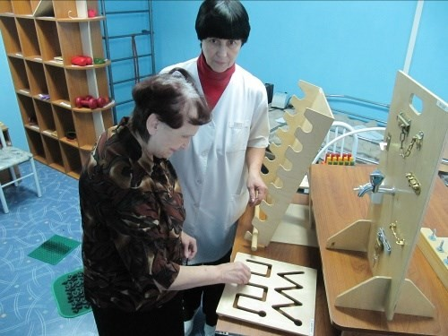Занятия по социально- бытовой реабилитации и адаптации, направлен- ные на обучение навыкам самообслуживания с по- мощью средств реабили- тации (обучение инвали- дов пользования сред-
ствами ухода и техническими средствами реа- билитации) (Комната оккупациональной тера- пии);
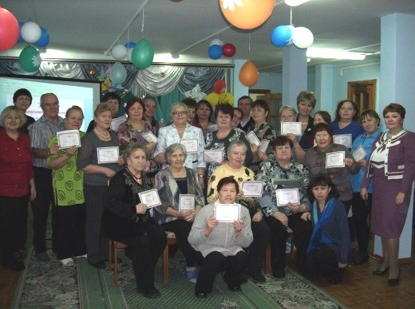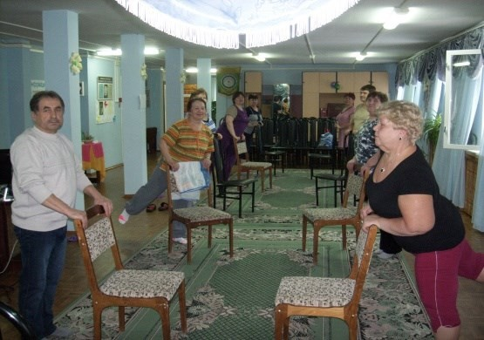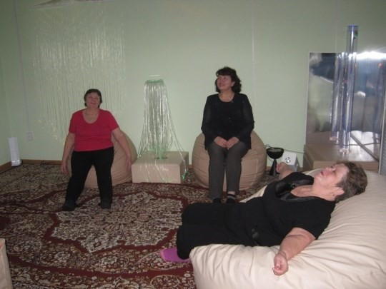Социально- психологическая реа- билитация
(беседы, тренинги, психологические кон- сультации);
Программа обучения граждан
пожилого возраста
«Университет третьего возраста»
- это возможность гражданам старшего поко- ления получать знания, умения и навыки в области компьютерной грамотности, психо- логии, здоровья, культуры и искусствоведе- ния. Обучение в Университете проводится в
форме лекций, бесед, тренингов, мастер- классов, теоретических и практических заня- тий, самостоятельных работ.
Приглашаем на факультеты:
«Здоровье и физическая активность»;
«Психология»;
«Информационные технологии»;
«Культура и искусство»;
«Растениеводство»;
«Правовые знания»;
«Финансовая грамотность»;
«Волонтеры серебряного возраста»;
«Социальный туризм»;
«Творческое развитие личности»;
«Безопасность жизнедеятельности».

